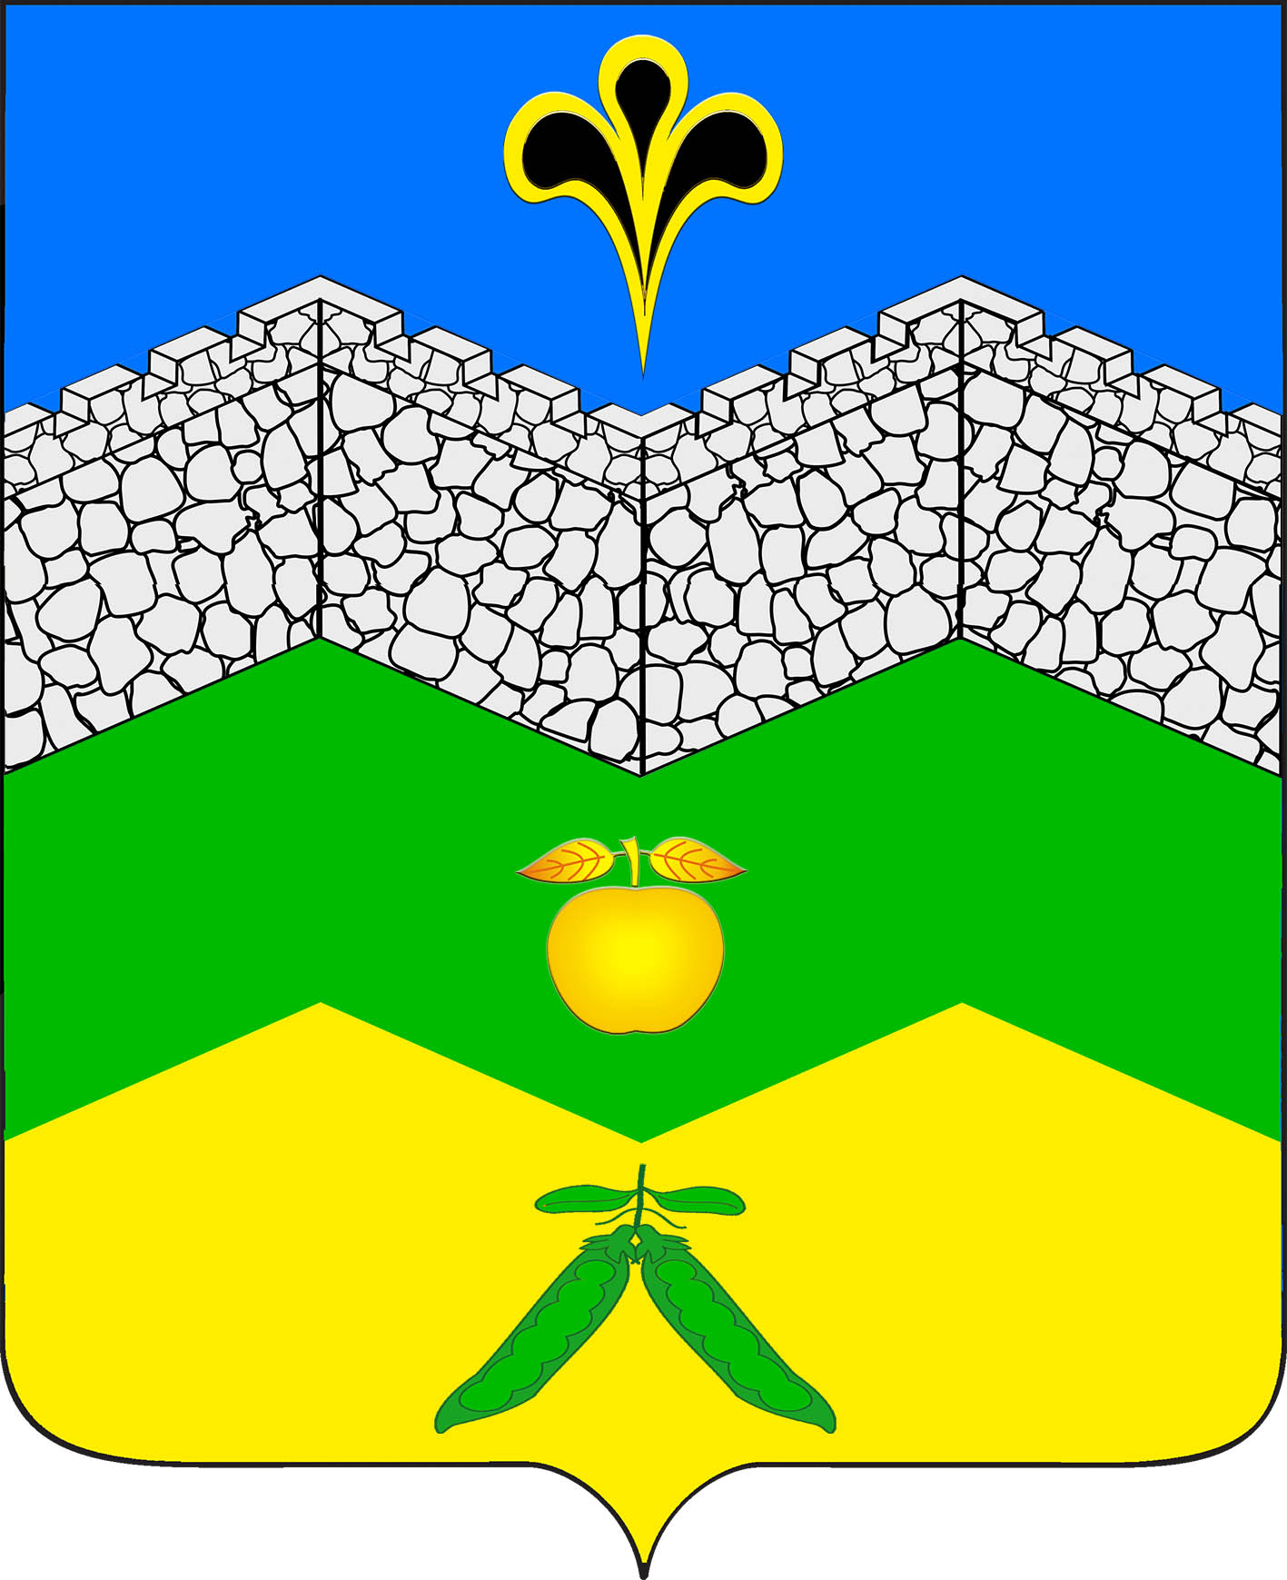
администрация адагумского сельского поселения крымского района

РАСПОРЯЖЕНИЕ
от 27.03.2020г. № 27-р
хутор Адагум

Об определении численности муниципальных служащих, обеспечивающих функционирование администрации Адагумского сельского поселения Крымского района на период с 30 марта по 3 апреля 2020 года

Во исполнение Указа Президента Российской Федерации от 25 марта 2020 года № 206 «Об объявлении в Российской Федерации нерабочих дней», на основании Федерального закона от 6 октября 2003 года № 131-ФЗ «Об общих принципах организации местного самоуправления в Российской Федерации»,
1. Определить предельную численность муниципальных служащих, обеспечивающих функционирование администрации Адагумского сельского поселения Крымского района на период с 30 марта по 3 апреля 2020 года в количестве 2 человека.
2. Утвердить перечень муниципальных служащих, обеспечивающих функционирование администрации Адагумского сельского поселения Крымского района на период с 30 марта по 3 апреля 2020 года (приложение).
3. Ведущему специалисту администрации Медведевой Е.Г. разместить настоящее распоряжение на официальном сайте администрации Адагумского сельского поселения в сети Интернет.
4. Контроль за выполнением настоящего распоряжения оставляю за собой.
5. Распоряжение вступает в силу со дня подписания.

Глава
Адагумского сельского поселения
Крымского района А.В.Грицюта

ПРИЛОЖЕНИЕ
к распоряжению администрации
Адагумского сельского поселения
Крымского района
от 27.03.2020г. № 27-р

№ | Ф.И.О. | Занимаемая должность
Грицюта Андрей Васильевич

1. | Кулинич Семен Павлович | Ведущий специалист администрации Адагумского сельского поселения Крымского района
2. | Медведева Елена Геннадьевна | Ведущий специалист администрации Адагумского сельского поселения Крымского района

Глава
Адагумского сельского поселения
Крымского района А.В.Грицюта

